07/02/2025 TARİH VE 10 SAYILI MECLİS KARARI

KURŞUNLU (ÇANKIRI)
HACIBEKİR MAH. CEZA İNFAZ KURUMU AMAÇLI TAŞIT YOLU DÜZENLENMESİNE AİT İMAR PLANI DEĞİŞİKLİĞİ

Uydu Görüntüsü
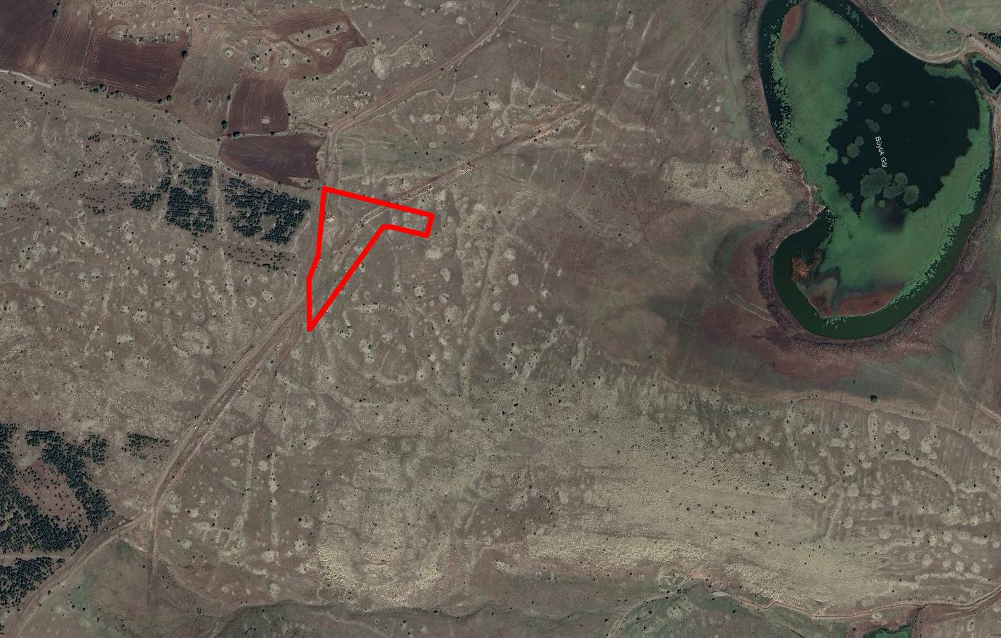

1/1000 Ölçekli Uygulama İmar Planı Durumu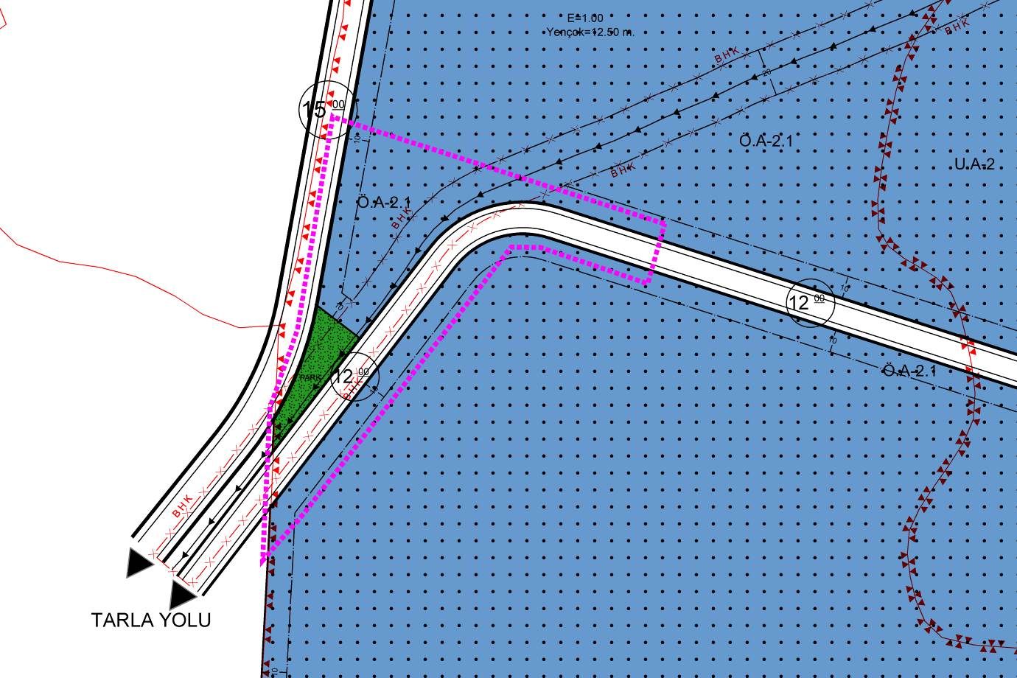

Öneri 1/5000 Ölçekli Nazım Plan
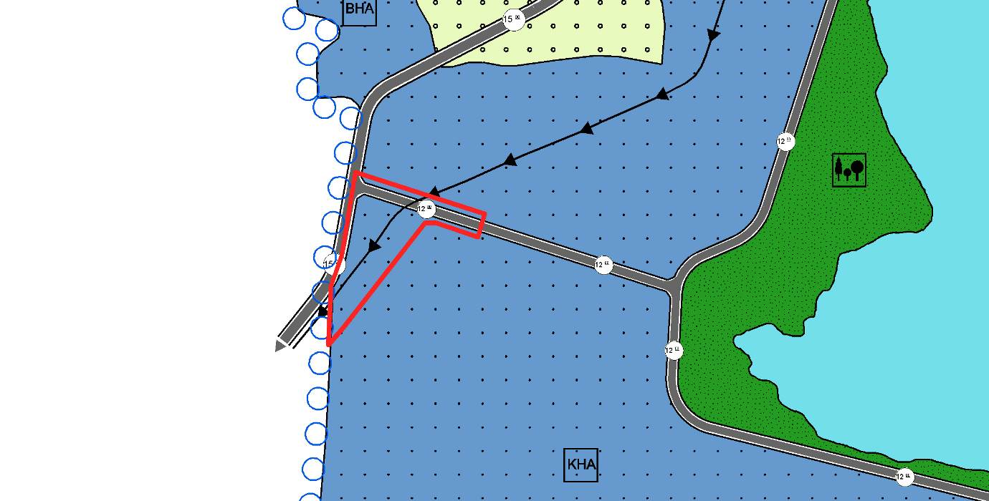

Öneri 1/1000 Ölçekli Uygulama Plan
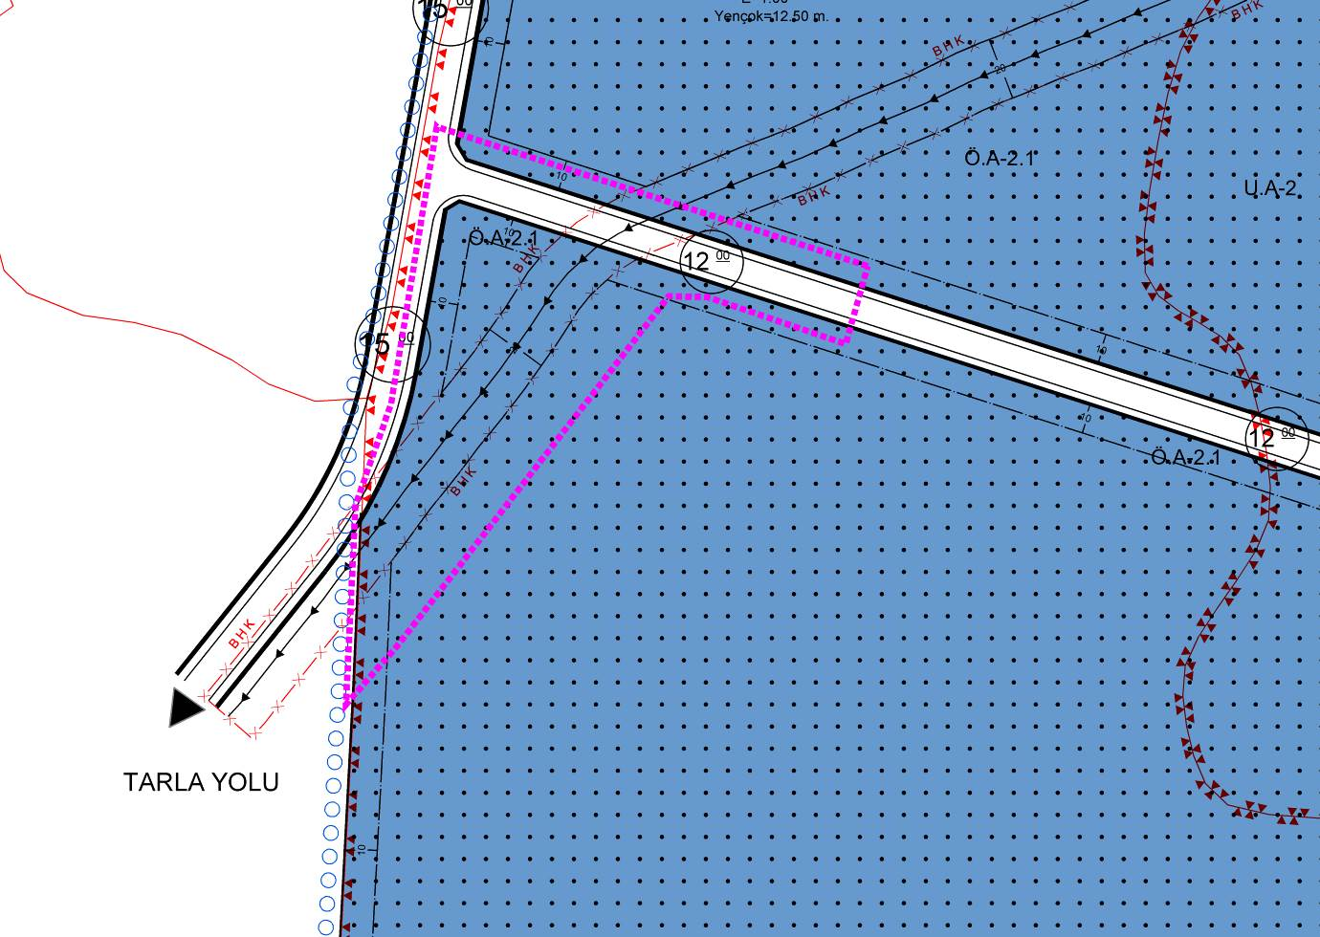

- PLAN NOTLARI

- KURŞUNLU (ÇANKIRI) HACIBEKİR MAHALLESİ MERİİ NAZIM VE UYGULAMA İMAR PLANI PLAN NOTLARI HÜKÜMLERİ GEÇERLİDİR.

